编号：652122-0029 ●复查 〇新发现

第四次全国文物普查不可移动文物登记表
近现代重要史迹及代表性建筑

名 称 | 沙郡王夏府旧址
省（自治区、直辖市） |  |  |  |  | 新疆维吾尔自治区
市（地区、州、盟） |  |  |  | 吐鲁番市
县（区、市、旗） |  |  | 鄯善县
调查人（签字） |  | 王龙，吐尔逊·娜依，孙刚 |  |  |  | 日期 | 2025.04.12
审定人（签字） |  | 李伟 |  |  |  | 日期 | 2026.04.29
抽查人（签字） |  |  |  |  |  | 日期

第四次全国文物普查领导小组办公室 制
第四次全国文物普查不可移动文物登记表
（近现代重要史迹及代表性建筑）
名 称 | 沙郡王夏府旧址 |  |  |  |  |  |  |  | 代码
地址及位置 | 新疆维吾尔自治区吐鲁番市鄯善县达浪坎乡乔亚村北部，西北邻阿扎提村-达朗坎公路，南邻达朗坎药店，西接村庄。
 | 迁移情况 |  |  |  |  | 是否整体迁移并在新迁址占有独立地域范围  〇是 ●否
 | 变更消失情况 |  |  |  |  | 是否存在变更为可移动文物或消失的情况  〇变更为可移动文物 〇消失 ●否
本体边界坐标 | 序号 | 分组 |  | 测点类型 |  | 纬度 |  | 经度 |  |  | 海拔高程 |  |  | 测点（边界）说明
 | 1 | 1 |  | 中心点 |  | 42°42′008.5511″ |  | 89°42′046.3871″ |  |  | -121.5949米 |  |  | 本体范围1中心点
 | 2 | 1 |  | 边界点 |  | 42°42′007.8886″ |  | 89°42′046.1518″ |  |  | -121.4635米 |  |  | 南边界点
 | 3 | 1 |  | 边界点 |  | 42°42′008.2608″ |  | 89°42′047.2573″ |  |  | -121.9423米 |  |  | 东边界点
 | 4 | 1 |  | 边界点 |  | 42°42′009.2157″ |  | 89°42′046.6104″ |  |  | -121.7199米 |  |  | 北边界点
 | 5 | 1 |  | 边界点 |  | 42°42′008.8395″ |  | 89°42′045.5289″ |  |  | -121.6274米 |  |  | 西边界点
面 积 | 899.16 平方米
文物级别 | 〇全国重点文物保护单位 ●省级文物保护单位 〇市级和县级文物保护单位 〇尚未核定公布为文物保护单位的不可移动文物 〇未认定
 | 所属文物保护单位名称 |  |  |  |  | 鲁克沁王府
保护区划 | 是否已公布保护范围 |  |  |  |  | ●是 〇否
 | 是否已公布建设控制地带 |  |  |  |  | ●是 〇否
年 代 | 1933
统计年代 | ☑近现代
类 别 | 近现代重要史迹  〇重大历史事件和重要机构旧址（及战争遗址、工业遗址等）  〇重要革命历史事件及革命人物活动纪念地  〇烈士墓及纪念设施  〇名人故、旧居  〇名人墓  〇其他为纪念重大历史事件或者著名人物建立的建筑物、构筑物等  近现代代表性建筑  〇传统民居  〇宗教建筑  〇工业建筑及附属装置装备（以及其他工业遗产）  〇金融商贸建筑（含中华老字号）  〇水利、农业相关建筑、设施及附属物（以及其他水利与农业遗产）  〇文化教育建筑及附属物  〇医疗卫生建筑  〇军事建筑及设施  〇交通道路设施  〇典型风格建筑或者构筑物  〇体量较大的各种材质（如石、铜、铁、泥等）雕塑  〇依法审批后原址重建的建筑物、构筑物，并具有标志意义或典型意义  ●其他近现代代表性建筑
所 有 权 | ☑国家所有 □集体所有 □私人所有
 | 产权单位（人） |  | 鄯善县文化体育广播电视和旅游局（文物局）
使用情况 | 使用单位（人） |  | 鄯善县文化体育广播电视和旅游局（文物局） |  |  |  |  | 上级管理机构 |  |  |  | 鄯善县人民政府
 | 所属行业、系统 |  | ☑文化 □军队 □教育 □宗教 □农业 □工业 □商业 □其他
 | 开放状况 |  | ●开放 〇未开放
 | 使用用途 |  | □办公场所 □开放参观 □宗教活动 □军事设施 □工农业生产 □商业用途 □居住场所 □教育场所 ☑无人使用 □其他用途
文物构成 | 本体文物 |  | 序号 |  | 分组 |  | 名称 |  |  | 类别 |  |  | 面积
 |  |  | 1 |  | 1 |  | 沙郡王夏府旧址 |  |  | 建构筑物 |  |  | 899.16平方米
 | 附属文物 |  | 序号 |  | 分组 |  | 名称（类别） |  |  |  |  |  | 面积（数量）
简 介 | 沙郡王夏府地处新疆维吾尔自治区吐鲁番市鄯善县达浪坎乡乔亚村北部，位于鄯善县人民政府西南方向44.8千米处，西北邻阿扎提村-达朗坎公路，西接村庄，周边环境开阔，地势平坦。该府占地面积899.16平方米。该府属民国时期建筑，又名鲁克沁郡王夏府，建造于1933年至1934年，主要使用时期为1933年至1944年，是额敏和卓后代的夏居。建筑为伊斯兰式木构，分上下两层，外设楼梯，一层共有五间，内部为纵券顶结构；二层有三间，为平顶，并带有一个宽2米的平台，原有果园，曾作为度假、避暑庄园。该府是研究民国时期吐鲁番地区维吾尔族贵族居住建筑的重要实例，展现了伊斯兰式木构建筑的精湛工艺，其结构设计与材料运用融合了地方传统智慧与文化元素，呈现出鲜明的地方特色；它承载了额敏和卓家族作为清代至民国时期吐鲁番地方重要政治与经济势力的历史信息，为研究该家族的变迁及其在当地社会中的作用提供了实物例证，具有重要的历史文化价值和建筑艺术研究价值；其优美的周边环境与原有果园，体现了人居与自然和谐共处的传统理念，反映了当时上层社会的生活品味与生态观念。该文物点2003年公布为第五批自治区级文物保护单位，为省级文物保护单位。1988年，该府进行了第二次全国文物普查调查并建档；1999年，鄯善县文物管理所对该府进行了调查并建档；2006年10月，吐鲁番地区文物局对该府进行了调查；2008年12月，吐鲁番地区第三次全国文物普查队对该府进行了复查并测绘；吐鲁番地区第四次全国文物普查队计划于2025年4月对该文物点进行复查。
保存状况 | 现状评估 |  | 〇好 〇较好 〇一般 ●较差 〇差
 | 保护措施  （三普以来已完成） |  | □编制保护规划 □开展考古工作 ☑日常保养维护 □抢险加固 □保护修缮 ☑建设保护性设施 □实施“三防”工程
 | 影响因素 |  | □地震 ☑水灾 □火灾 □污染 □雷电 □风灾 □泥石流 ☑雨雪 ☑生物破坏 □沙漠化 ☑生产生活活动 □盗掘盗窃 □其他因素
专题类别 | 是否已经列为以下名录、规划和数据库  □革命文物名录 □世界文化遗产（及双遗产的文化部分） □大运河规划体系 □长城资源系统
其他名录 | 是否列入以下名录、称号  □中国重要农业文化遗产 □中华老字号 □国家工业遗产 □中央企业工业文化遗产 □国家级烈士纪念设施
审核意见 | 核查通过
抽查结论
备 注

本体边界坐标测点登记表
编号 | 分组 | 测点类型 | 坐 标 |  |  | 测点说明 | 备 注
 |  |  | 纬 度 | 经 度 | 海拔高程
1 | 1 | 中心点 | 42°42′008.5511″ | 89°42′046.3871″ | -121.5949米 | 本体范围1中心点 | 本体范围1中心点
2 | 1 | 边界点 | 42°42′007.8886″ | 89°42′046.1518″ | -121.4635米 | 南边界点 | 南边界点
3 | 1 | 边界点 | 42°42′008.2608″ | 89°42′047.2573″ | -121.9423米 | 东边界点 | 东边界点
4 | 1 | 边界点 | 42°42′009.2157″ | 89°42′046.6104″ | -121.7199米 | 北边界点 | 北边界点
5 | 1 | 边界点 | 42°42′008.8395″ | 89°42′045.5289″ | -121.6274米 | 西边界点 | 西边界点
第1 页 共 1页

标本登记表
序号 | 名称 | 编号 | 质 地 | 年 代 | 照片编号 | 保存地点 | 备 注

第 1页 共1页

其他资料登记表
序 号 | 名 称 | 编 号 | 类 别 | 数 量 | 保 存 地 点 | 备 注
1 | 关于公布第五批自治区级文物保护单位的通知 新政办发【2003】10号 | 652122-0029-L00001 | 其他 | 1 | 鄯善县文化体育广播电视和旅游局（文物局） | 54沙郡王夏府旧址 ，新政办发【2003】10号
2 | 关于公布柳中城遗址等17处自治区文保两线范围通知 鄯政办发【2012 】187号 | 652122-0029-L00002 | 其他 | 1 | 鄯善县文化体育广播电视和旅游局（文物局） | 12沙郡王夏府旧址， 鄯政办发【2012 】187号
第1 页 共1页

图纸编号：652122-0029-T00001

图纸册页

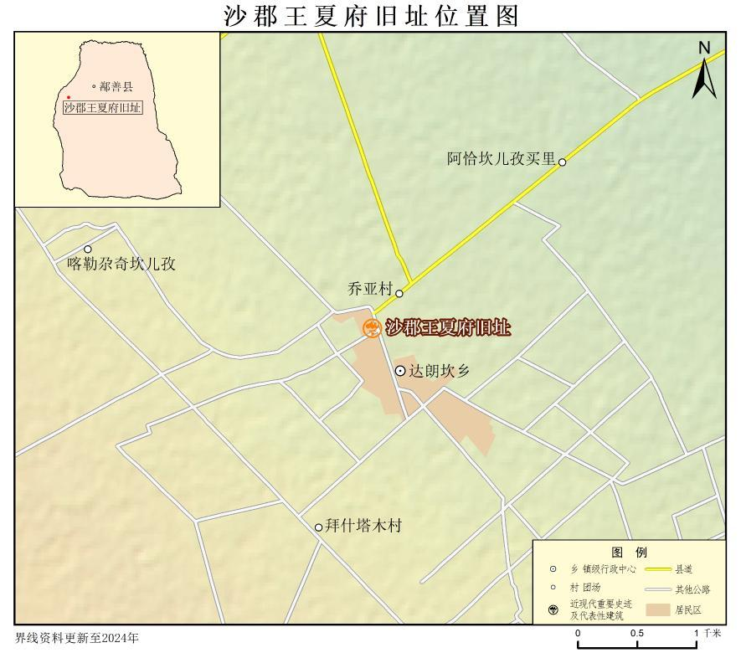
序 号：1
名 称 | 沙郡王夏府旧址位置图
图 号 | T00001 | 比 例 | 1:50000
绘 制 人 | 王易婷，陈雪华 | 绘制时间 | 2025.06.30
第 1页 共 2页

图纸编号：652122-0029-T00002

图纸册页

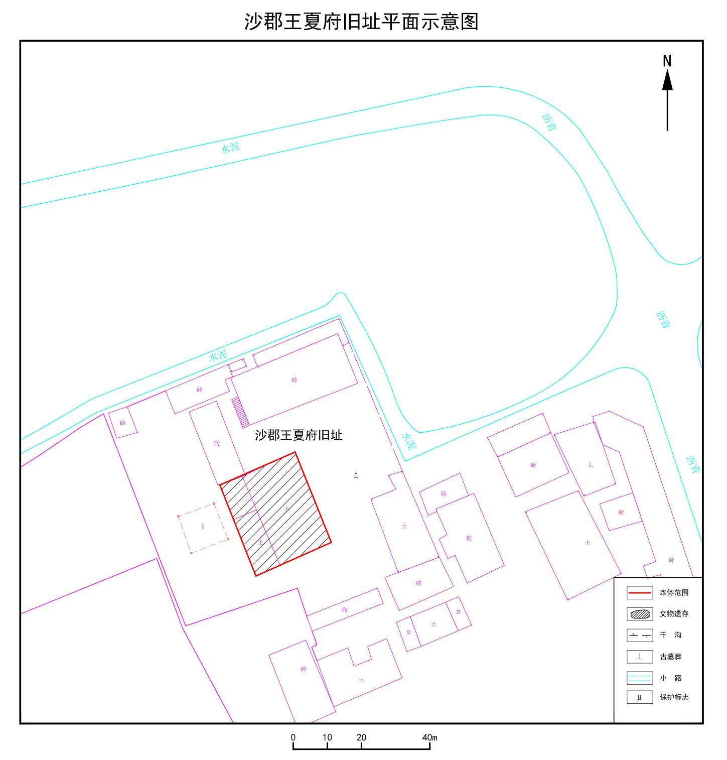
序 号：2
名 称 | 沙郡王夏府旧址平面图
图 号 | T00002 | 比 例 | 1:1000
绘 制 人 | 蒋金国 | 绘制时间 | 2025.10.01
第 2页 共 2页

照片编号：652122-0029-Z00001

照片册页

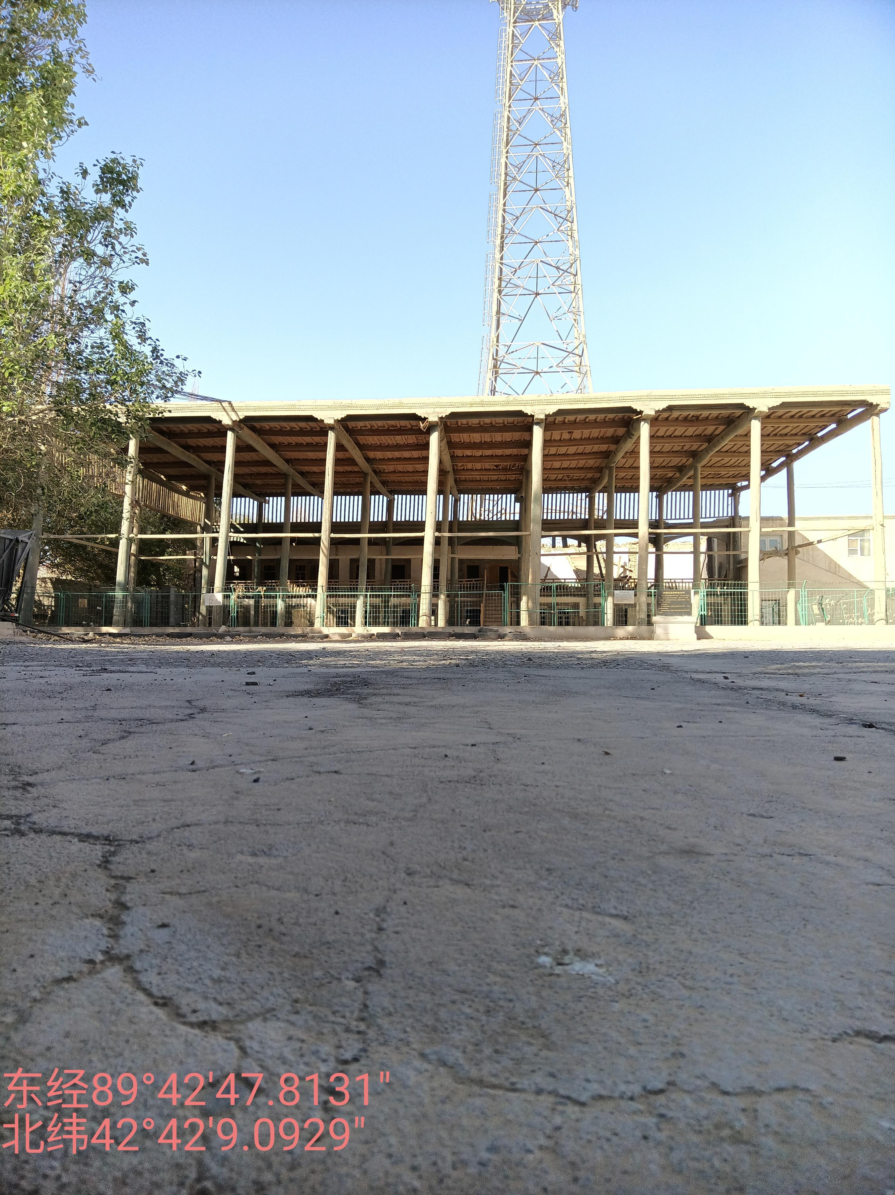
序 号：1
名 称 | 本体 | 照 片 号 | Z00001 | 底 片 号
摄 影 者 | 王龙 | 拍摄时间 | 2025.04.12 | 拍摄方位 | 自西向东
文字说明 | 与三普角度一致
第 2 页 共 6 页

照片编号：652122-0029-Z00002

照片册页

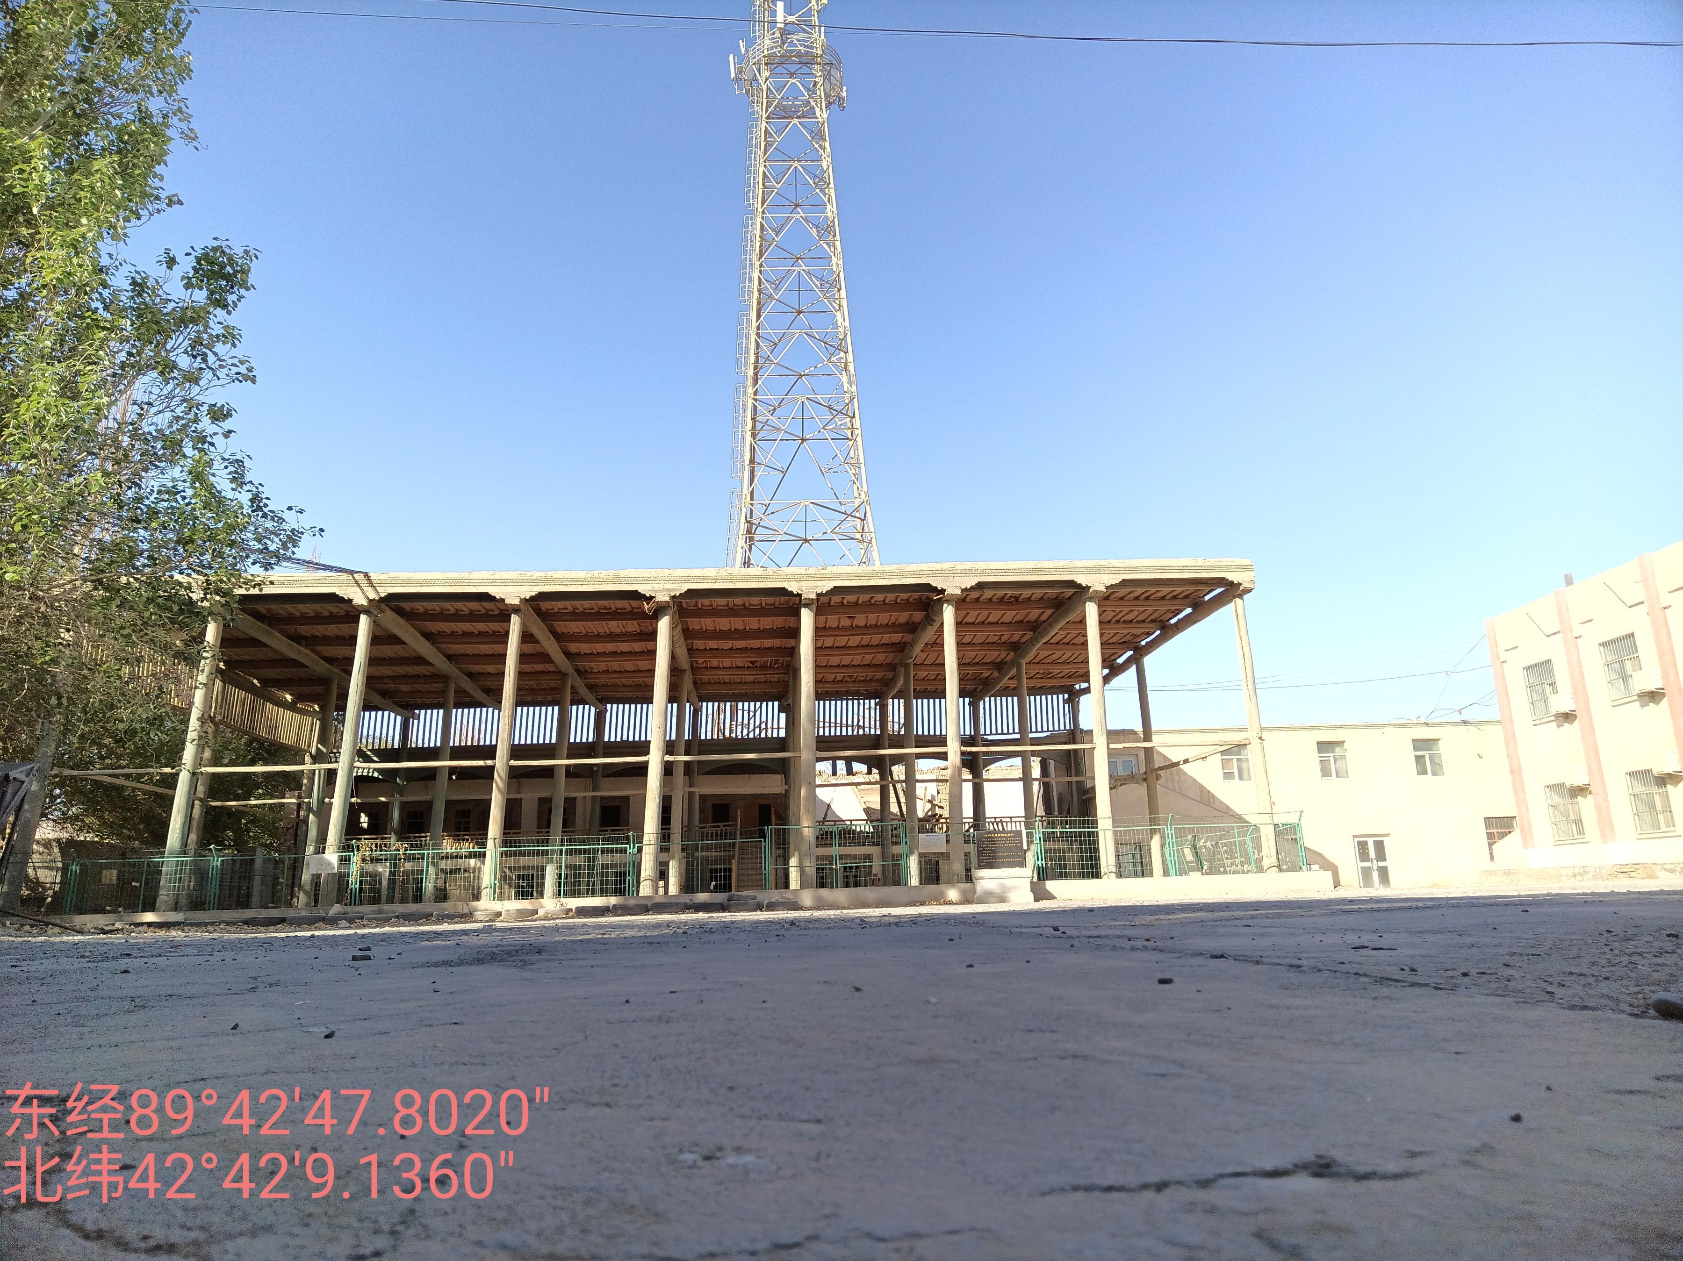
序 号：2
名 称 | 全景 | 照 片 号 | Z00002 | 底 片 号
摄 影 者 | 王龙 | 拍摄时间 | 2025.04.12 | 拍摄方位 | 正前方
文字说明 | 无
第 3 页 共 6 页

照片编号：652122-0029-Z00003

照片册页

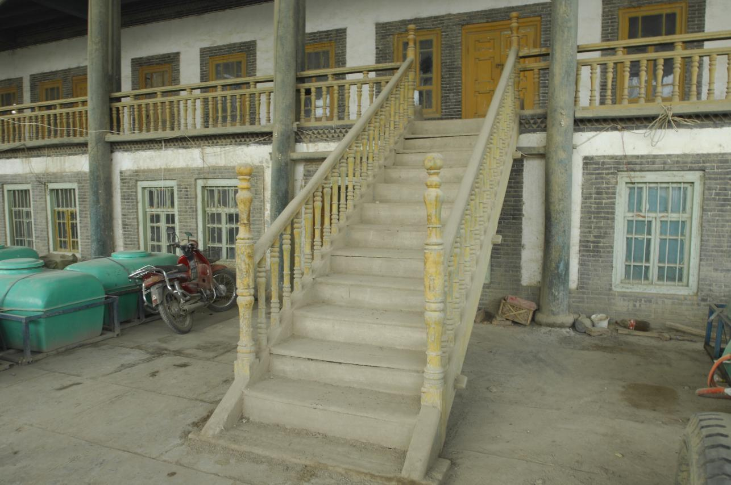
序 号：3
名 称 | 楼梯，南向北摄 | 照 片 号 | Z00003 | 底 片 号
摄 影 者 | 王龙 | 拍摄时间 | 2025.04.12 | 拍摄方位 | 自西向东
文字说明 | 无
第 4 页 共 6 页

照片编号：652122-0029-Z00004

照片册页

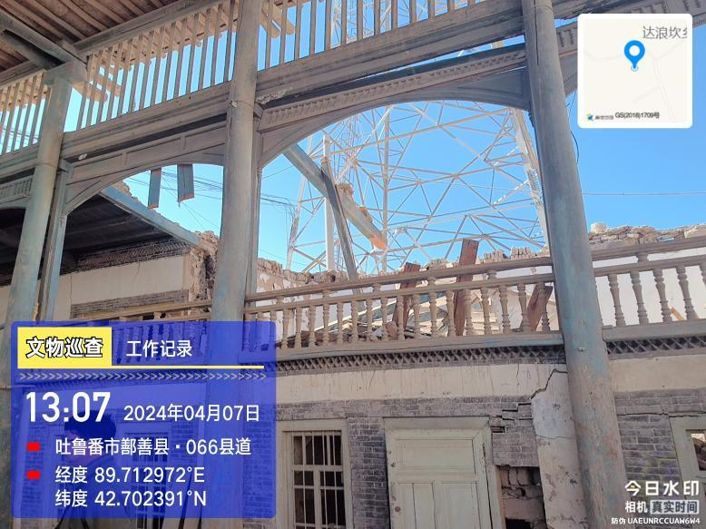
序 号：4
名 称 | 沙郡王夏府 | 照 片 号 | Z00004 | 底 片 号
摄 影 者 | 王龙 | 拍摄时间 | 2025.04.12 | 拍摄方位 | 自西向东
文字说明 | 无
第 5 页 共 6 页

照片编号：652122-0029-Z00005

照片册页

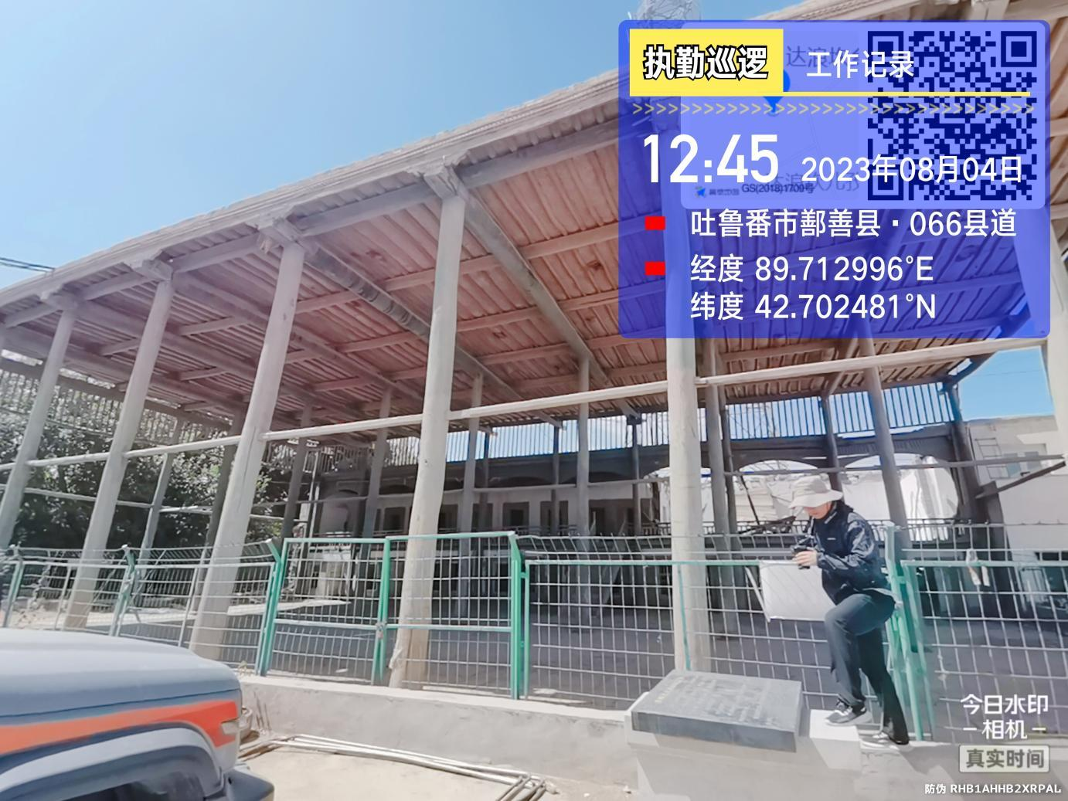
序 号：5
名 称 | 沙郡王夏府 | 照 片 号 | Z00005 | 底 片 号
摄 影 者 | 王龙 | 拍摄时间 | 2025.04.12 | 拍摄方位 | 自西向东
文字说明 | 无
第 6 页 共 6 页

